
Zarząd Spółdzielni Mieszkaniowej „STASZIC” w Pile

Z W O Ł U J E

WALNE ZGROMADZENIE CZŁONKÓW

które odbędzie się w dniu 29 kwietnia 2025 r. o godz. 16⁰⁰
w sali konferencyjnej Domu Studenta Akademii Nauk Stosowanych
im. Stanisława Staszica w Pile, ul. Żeromskiego 14

PROPONOWANY PORZĄDEK OBRAD
- Otwarcie zebrania – Przewodniczący RN SM „STASZIC”.
1.1. Odczytanie listy pełnomocnictw.
- Wybór Prezydium.
- Sprawy organizacyjne:
  - Przyjęcie porządku obrad Walnego Zgromadzenia Członków.
  - Wybór Komisji Mandatowo – Skrutacyjnej i Wnioskowej.
  - Informacja Komisji Mandatowo – Skrutacyjnej o prawidłowości zwołania Walnego Zgromadzenia Członków i zdolności Zgromadzenia do podejmowania uchwał.
- Sprawozdanie Rady Nadzorczej z działalności za 2024 rok
4.1. Pytania i udzielenie odpowiedzi.
4.2. Podjęcie uchwały w sprawie zatwierdzenia sprawozdania Rady Nadzorczej.
- Przedstawienie sposobu realizacji wniosków z poprzedniego Walnego Zgromadzenia Członków.
- Przedstawienie przez Zarząd sprawozdania finansowego za 2024 rok
6.1. Pytania i udzielenie odpowiedzi.
6.2. Podjęcie uchwał w sprawie:
6.2.1. Zatwierdzenie sprawozdania finansowego za rok 2024,
6.2.2. Rozliczenie wyników na działalności za 2024 rok.
- Sprawozdanie Zarządu z działalności Spółdzielni Mieszkaniowej „Staszic” w Pile za 2024 rok i kierunków działania w 2024 roku
7.1. Pytania i udzielenie odpowiedzi.
7.2. Podjęcie uchwał w sprawie:
7.2.1. Zatwierdzenie Sprawozdania Zarządu z działalności Spółdzielni Mieszkaniowej Staszic w Pile za 2024 r.
7.2.2. Uchwalenia kierunków działania w 2025 roku.
- Dyskusja.
- Udzielenie absolutorium poszczególnym członkom Zarządu za 2024 rok
9.1. Podjęcie uchwał w sprawie.
- Podjęcie Uchwały w sprawie oznaczenia najwyższej sumy zobowiązań jaką Zarząd Spółdzielni może zaciągnąć.
- Sprawozdanie Komisji Wnioskowej, odczytanie zgłoszonych wniosków i przyjęcie wniosków do realizacji.
- Zakończenie obrad Walnego Zgromadzenia Członków.

UWAGA:
UWAGA:
W Walnym Zgromadzeniu uczestniczą Członkowie Spółdzielni osobiście lub przez umocowanego na piśmie pełnomocnika, za okazaniem dowodu tożsamości. Pełnomocnik musi posiadać przy sobie oryginał pełnomocnictwa, które złoży
w momencie podpisywania listy obecności. Pełnomocnik nie może zastępować więcej niż jednego Członka. Wzór pełnomocnictwa dostępny jest w siedzibie Spółdzielni oraz na stronie internetowej Spółdzielni. Mandaty upoważniające do głosowania zostaną wręczone przy składaniu podpisu na liście obecności przed wejściem na WZCz.

Materiały związane z proponowanym porządkiem obrad dostępne będą na stronie internetowej Spółdzielni, w zakładce dla Członków oraz wyłożone w siedzibie Zarządu Spółdzielni – Wyspiańskiego 2D, od dnia 15 kwietnia 2025 r. w poniedziałki
w godzinach 10⁰⁰ do 16⁰⁰, w pozostałe dni robocze w godzinach od 10⁰⁰ do 14⁰⁰ z wyjątkiem sobót.

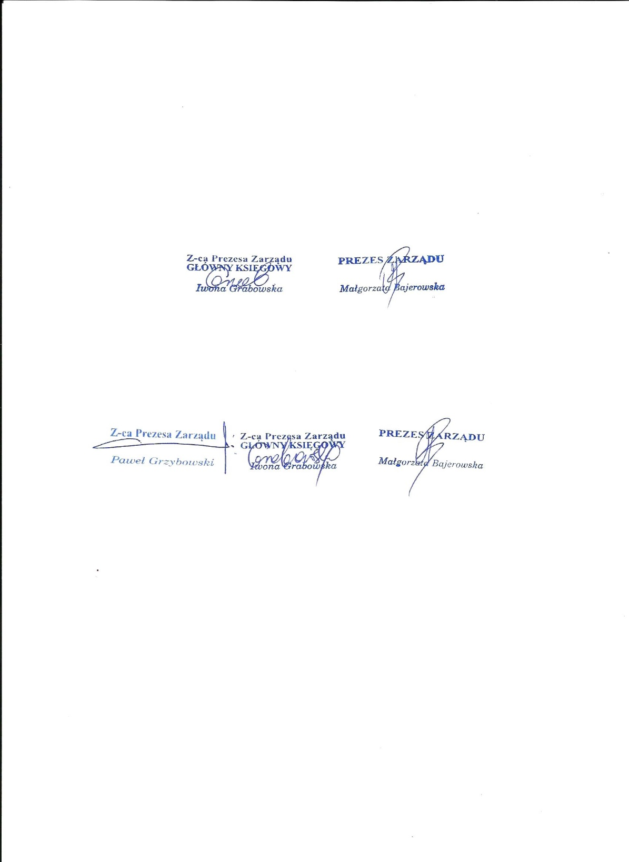
ZARZĄD SM STASZIC W PILE

